Visita nuestro Nuevo Portal: http://www.barometrointernacional.com.ve

Elecciones en EEUU
Nostalgias del paraíso perdido
Por *Carlos Verón De Astrada R.

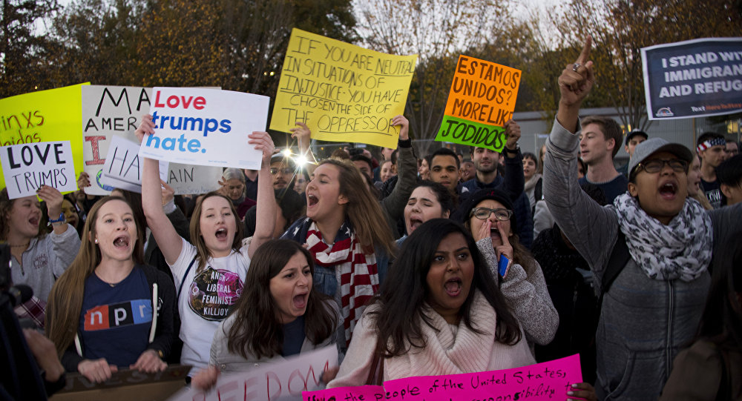
Los imperios muy expansivos se derrumban no por factores externos, sino como consecuencia de sus contradicciones internas. La historiografía convencional que consumimos en los colegios, nos daba la idea de que el imperio romano cayó con la invasión de los barbaros, pero en realidad ese imperio implosión, y en el proceso de implosión, como consecuencia, fueron entrando los llamados barbaros en una escena muy parecida a lo que hoy se llama crisis migratoria.

Las elecciones generales de una potencia como EEUU, como es natural, es objeto siempre de atención y tensión en el planeta. Pero esta última tiene ribetes muy singulares que dan cuenta de un sistema en decadencia: Es la primera vez que es elegido Pdte. de EEUU, una persona sin carrera política ni estructurado en uno de los partidos tradicionales, sin haber ocupado nunca cargo público.

Si bien Trump viene con el emblema del partido Republicano, es sabido que no está estructurado en ese partido; que si alguna vez se vinculó a lo partidario, fue con el Partido Demócrata y después fue independiente para afiliarse al Republicano al sólo efecto de apuntar a la presidencia.

Es a todas luces, un outsider.

Y más allá de cual sea la línea de su discurso, lo prioritariamente relevante, es el móvil del electorado que le hizo triunfar.

En primer lugar, la existencia de un electorado que apoya a un outsider , da cuenta de que el mismo está harto de un sistema de partidos que ha venido marcando la historia política de la potencia del norte, desde su constitución como estado nación.

Bien es sabido que esos dos partidos no son sino facciones de uno, y que además con matices, responden a la matriz política diseñada a la medida de la estructura de poder oligárquico, eso que es conocido como establishment. Ese poder oligárquico a su vez, corresponde a modos de acumulación determinados en coyunturas determinadas. En un largo primer periodo de la hegemonía norteamericana, ese fue el sector industrial, y en el presente, el negocio financiero. Pero la constante fue el complejo industrial militar.

Gobiernos demócratas y republicanos alternaron el poder en función de la oligarquía imperial norteamericana. Ambos signos políticos estuvieron involucrados con intervenciones militares más allá de su territorio y la extracción desembozada de los recursos naturales y humanos de los países a los que sometió el gran capital estadounidense.
Si esto es así por tanto, lo que es digno de resaltar de este presidente electo, es que no responde al establishment.

Claramente la candidata del establishment, es decir del modelo neoliberal globalizado, que ejerce EEUU en el mundo, era Hillary Clinton.

Se puede decir entonces que el móvil de quienes votaron a Trump votó contra el establishment?

Es difícil pensar que eso sea así, sabiendo el bajo nivel cívico del norteamericano promedio.
Al ser así, lo que cabe inferir, es que el móvil que los llevó a votar por Trump es la muy baja autoestima de una clase media blanca, que hace más de una década viene padeciendo un bajo nivel de consumo, en un índice creciente de precarización laboral y desocupación, comparado con lo que fue la era dorada de la emergencia de los EEUU como primera potencia mundial.

Esa era que se inicia con la segunda guerra mundial y se extiende hasta fines del siglo XX, se caracterizó, principalmente en la mitad de ese periodo, por un alto poder de consumo de una importante clase media proyectando al mundo la imagen de un país en plenitud con una vida apetecida por el resto del mundo.

A partir de la segunda mitad del periodo de auge, el potencial norteamericano entra en un progresivo declive. Es la era de la globalización en que el gran capital norteamericano se deslocaliza esparciendo sus instalaciones a lo largo y ancho del tercer mundo principalmente Asia, buscando reducir costos. Es la era de los tratados multi y bilaterales de libre comercio. Más adelante, la inversión se va desplazando de la economía real a la especulativa principalmente financiera. Eso que se conoce como financiarización.

La situación llega a su punto crítico con el derrumbe financiero del 2008. Los trabajadores norteamericanos ven cada vez con mayor repulsión la competencia laboral que ocasionan las empresas norteamericanas, principalmente instaladas en el tercer mundo y lo más cercano es México y sus maquiladoras.

Mal podía seguir teniendo consenso en la población de clase media norteamericana principalmente blanca, el modelo expansivo norteamericano en la globalización. A esto hay que agregar el altísimo presupuesto militar norteamericano en su expansión geopolítica y disputa de áreas de influencia con las potencias emergentes, en detrimento de la atención de necesidades básicas de su población.

El fenómeno Trump

En este sombrío escenario de muy baja autoestima e inseguridad de una clase media que no se podía despegar de un pasado glorioso no tan lejano, no daba ya lugar a dar credibilidad a un sistema político que lejos de corresponderle y representarle, le dejó desamparada.

La requisitoria o disposición iba orientada a una formulación o signo nuevo alternativo que levantara la autoestima con la consigna de recuperar aquel paraíso perdido por la población norteamericana, devolviéndole la esperanza de sacar a los trabajadores norteamericanos de la difícil situación en la que se encuentran , situación fácilmente atribuible a la oferta de mano proveniente, como ya se dijo , principalmente de México, lo que explica la aceptación del discurso xenófobo y hasta racista de Trump.

Eso explicaría la sintonía que logró este personaje pintoresco y hasta grotesco, a tono con una sociedad decadente y desencantada, que no viene precisamente del establishment cual es hoy el sector financiero y el complejo industrial militar. Es un empresario de la construcción e inmobiliario.

Su propuesta apunta a revertir la deslocalización del capital y potenciar la industria norteamericana de bienes y servicios, estimulando la vuelta a su territorio con estímulos tributarios y políticas proteccionistas, poniendo un cerrojo a la importación aumentando gravámenes.

Esta formulación de cerrazón, es claramente compatible con el discurso xenófobo y hasta racista de que emplea Trump, atribuyendo todos los males a los inmigrantes del tercer mundo, principalmente mexicanos. Pero esta es una formulación contraria a la del establishment, ese conformado por el negocio financiero y la industria armamentista; que se desenvuelve y tiene un carácter expansivo.

El discurso de Trump promete terminar con los tratados de libre comercio; promover de vuelta la vigencia de la ley Glass Steagal de regulación financiera que fuera derogada por Bill Clinton a fines de la década de los 90 para desatar la timba financiera que tanta plata hizo ganar a los bancos en detrimento de la economía real. Por otro lado, propone reducir en el presupuesto el rubro militar principalmente hacia la OTAN, que lo considera absolutamente contraproducente para el país. En esa tónica, se propone una política de distensión con Rusia descomprimiendo la tensión que la OTAN está ejerciendo en los países bálticos circundantes con Rusia, colaborando con ésta la lucha contra el extremismo islámico y disminuyendo el hostigamiento al Pdte sirio Bashar Al Assad. Esto en el discurso suena bien, porque si se logra, irían desapareciendo las causas de la crisis migratoria

Era por supuesto de esperar, que los voceros del establishment, los que conforman el oligopolio mediático, desataran una campaña desenfrenada de desprestigio hacia Trump, resaltando lo grotesco y ocultando sus propuestas. Creando una dicotomía en la campaña electoral, entre un personaje desequilibrado – perfil que Trump mismo se encargó de promover- , y una candidata sobria y sensata, con buenos modales como la de Hillary Clinton.

El problema era que esa candidata “sobria, sensata y de buenos modales”, además de ser una exponente emblemática del establishment, tenía un pasado cercano como Secretaria de Estado del gobierno de Obama que le involucraba con capítulos nefastos de intervención militar en medio oriente y el norte de África y el golpe en Honduras, que fueron puestos a la luz por las denuncias de Wikileaks.

Cuál es la perspectiva

Por ahora la imagen que proyecta el futuro gobierno hacia afuera, es muy negativa y eso propende a un rechazo consensuado hacia el estado norteamericano. Esa imagen negativa puede ser auspiciosa para los proyectos progresistas en América Latina.

A nivel interno, hay que tener en cuenta que en la práctica hay una distancia entre el discurso de un candidato en campaña, y la gestión. Esto porque el Pdte. No es sino una pieza del engranaje de poder. El Pdte electo estará asechado permanentemente por el poder real que jamás renunciará a sus privilegios. Que la mayoría en el Congreso norteamericano sea del partido Republicano, no significa que acompañe el discurso de campaña de Trump, porque es un partido del establishment que por ser tal, responderá a los intereses del mismo y no a los de un off sider.

Lo único cierto en este inesperado escenario, es la incertidumbre. Es un escenario para el cual el ordenamiento vigente actual no estaba preparado. Aunque también lo cierto puede ser, que ese escenario sea el síntoma claro de un proceso de descomposición social con tensiones que den cuenta del derrumbe irreversible del imperio norteamericano.

*Abogado, Economista, Político. Miembro de la Secretaría de Relaciones Internacionales del Frente Guasu

rrii@frenteguasu.org.py

Publicación Barómetro 17-11-16
Los contenidos de los análisis publicados por Barómetro Internacional, son responsabilidad de los autores
Agradecemos la publicación de estos artículos citando esta fuente y solicitamos favor remitir a nuestro correo el Link de la página donde está publicado. Gracias
internacional.barometro@gmail.com

